Госавтоинспекция обращает внимание!! Участились случаи нарушений ПДД, а именно управление автомобилем в состоянии алкогольного опьянения. Так на территории Венгеровского района по итогам 7 месяцев 2019 года было выявлено и привлечено к административной ответственности 53 правонарушителя. Из которых 16 водителей было привлечено к уголовной ответственности по ст. 264УК РФ.
Одним из наиболее серьезных нарушений ПДД является управление автомобилем в состоянии алкогольного опьянения. Даже если такое противоправное поведение не повлекло последствий в виде ДТП или наезда на пешеходов, избежать наказания водитель не сможет. В этой статье разберем, какие санкции предусматривает статья КоАП РФ за употребление алкоголя при вождении, и что грозит за аналогичное повторное нарушение.
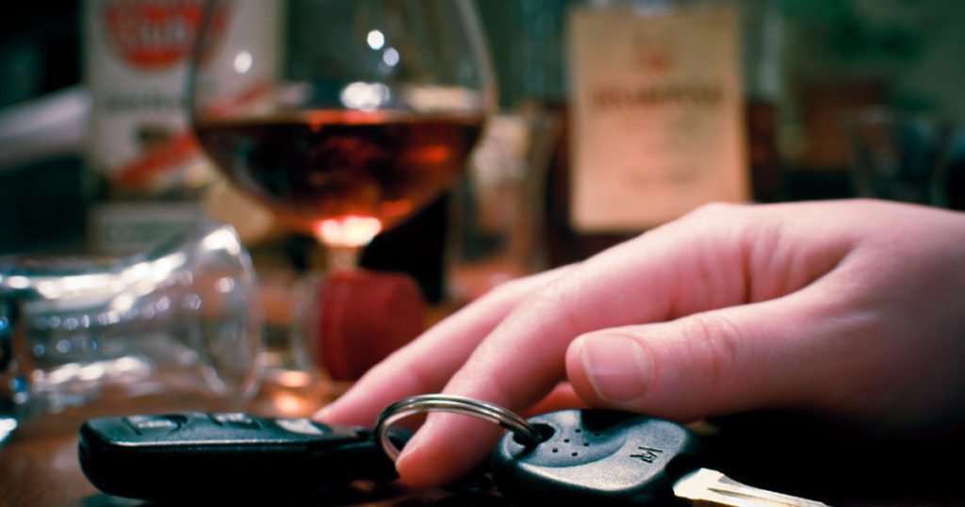

Наказание по КоАП РФ
Для привлечения к ответственности нетрезвых автовладельцев используется специальный состав – статья 12.8 КоАП РФ. Характер опьянения на назначения санкций не важен, так как пагубное воздействие наркотиков или иных дурманящих веществ также подпадает под противоправное поведение за рулем. Выделим ключевые правила применения указанной нормы:
- ответственность наступает только для лица, непосредственно находившегося за рулем в момент управления – пассажиры машины не понесут наказание, даже если находились в состоянии опьянения;
- факт употребления алкоголя или иных аналогичных веществ может подтверждаться только по итогам медосвидетельствования – отказ гражданина пройти эту процедуру рассматривается как самостоятельное нарушение по КоАП РФ;
- рассматривать дела, связанные с управлением машиной в нетрезвом виде, может только суд.
Выявление фактов нарушения происходит путем направления водителя на медосвидетельствование. Для этого сотрудник ГИБДД должен установить первичные признаки опьянения – бессвязная речь, нарушение походки, характерные покраснения кожи, запах алкоголя и т.д. Процедура медосвидетельствования может проходить на месте остановки автомобиля (если у инспектора иметь спецприбор, прошедший необходимые поверки), либо в медучреждении.
Заключение медэкперта будет являться основанием для составления процессуального протокола.

Что грозит на нарушение

Если медосвидетельствование подтвердило наличие алкоголя в крови или выдыхаемом воздухе, оспорить заключение экспертов будет крайне сложно.
Судебная практика содержит единичные примеры оправдательных решений – они связаны с нарушением процедуры освидетельствования, либо отсутствие у медучреждения лицензии.
При рассмотрении судом административного материала, назначение санкций будет проходить по следующим правилам:
- если проступок совершен впервые, либо срок действия предыдущей аналогичной административной санкции уже истек, наказание последует по ч. 1 ст. 12.8 КоАП РФ – автовладельцу будет назначен штраф в сумме 30 000 рублей с одновременным лишением прав на период от 1.5 до 2 лет;
- если гражданин не имеет водительского удостоверения, либо ранее был лишен прав, ответственность наступает по ч. 3 ст. 12.8 КоАП РФ – в отношении нарушителя назначается арест от 10 до 15 суток, а если эту санкцию нельзя применить к гражданину, последует штраф в сумме 30 000 руб.;
- если нарушение в виде пьяной езды совершено повторно, административное дело подлежит прекращению, так как ответственность будет наступать по ст. 264.1 УК РФ.
Итогом рассмотрения дела в суде будет вынесение постановление, в котором фиксируется назначенная санкция. Обжаловать судебный акт можно в течение 10 суток.

